- 设计人在环上应用场景，依据陆装“有人无人协同项目”的场景，涵盖侦控打评，涵盖其中某部分，要体现人在环上
- 根据作战场景，演示信息流，从原始信息、接口到变为VMF信息
- 基于该场景，如何说清楚编解码过程（覆盖合同中的关键技术，院长提到的技术）
- 关于演示场景软件的设计

关键技术：
- 自动编码，xml结构数据到bit流映射，语义、顺序、时序、关联关系
- 基于xml的vmf消息结构描述模板
  - 消息前后关联关系
  - 逻辑性检查规则
  - 消息最小实现case语句
  - 消息收发关系（47001，消息类型，vmf消息所包含信息价值的估算）
- 消息映射
  - 一对多，参考地空协同9行简令，消息内容映射，收发关系的确定。消息激励触发关系，软件演示，消息标准的描述（xml描述什么）
- 关于消息的一致性测试
  - 测试方法，正确、错误消息（关键技术？）

演示场景软件的设计思路：
一、基本情况
以无人机侦察、攻击为例，对演示场景软件进行说明，其他演示场景参照本例。模拟红蓝双方对抗，双方指挥员在己方界面上能看到侦察情况，观摩人员在全局界面上，查看全局态势，其余成员（无人机、侦察小队）在各自界面上查看对应信息。
各成员具备周边一定范围的态势感知能力，根据成员类型（侦察、攻击）不同，具备对应的能力。例如，高空侦察无人机无攻击能力，具备大范围侦察搜索能力，实现对区域范围的侦察监视；攻击无人机具备攻击能力，但视野较窄，需要人工引导至攻击航线才能进行攻击；地面侦察小队具备侦察能力，在攻击无人机进入通信范围后与其建立联系并引导打击。其中，关键消息需要应答。
完整过程如下：
- 己方成员定时广播位置信息，接收到的成员更新态势信息
- 侦察无人机在发现目标后，向指挥所报告目标监视信息
- 指挥所发送敌方目标信息至对应成员节点
- 指挥所发送攻击命令至攻击无人机
- 攻击无人机进入侦察小队通联范围后，接收攻击目标和航路规划信息，按照规划航路规划进行攻击
- 侦察无人机报告目标被摧毁信息后，指挥所发送撤离指令至攻击无人机
二、软件简介
演示软件分为场景编辑和模拟推演两个部分。场景编辑用于预先设置战场环境，包括双方作战单元的初始位置，装备的基本参数。实时推演单元加载预案后，针对每个作战单元打开模拟界面，例如全图有四个作战单元，每个作战单元均需要打开对应的模拟推演界面，各单元之间存在交互。
场景编辑界面可以用于设置红蓝双方各单位的分布位置，编辑各单位基本参数，例如侦察范围、攻击范围等。将各单位拖放至指定位置，编辑侦察范围和攻击范围，生成配置文件供后续实时推演加载。
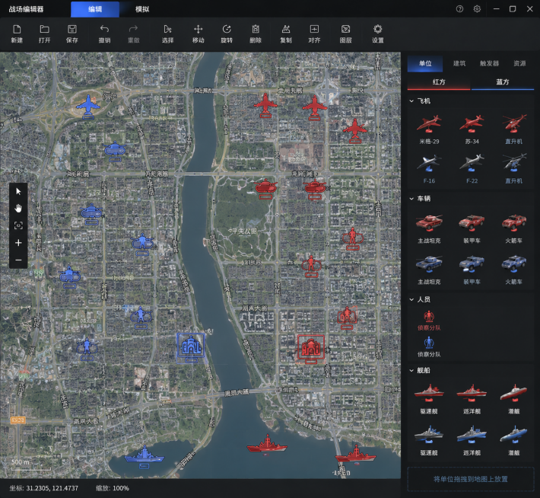

实时推演界面背景为当前地图，显示感知态势和共享态势，右侧为状态和控制栏。以飞机为例，由指挥所发送目标信息和路径规划信息至飞机，在当前界面下可控制飞机，如进行运动或者攻击，其余单元类似。当敌方目标进入攻击范围后，按照比例扣除目标的完整度。
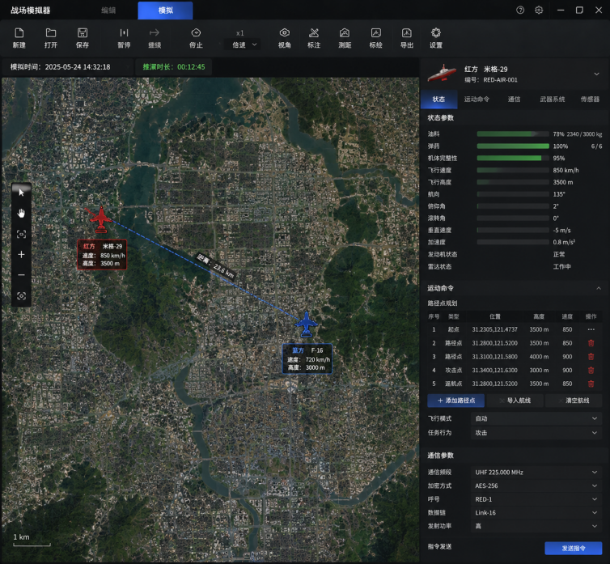

- 软件要求
软件界面所展示的地图采用真实的离线GIS地图，具备多级缩放功能，作战单元的图像叠加在地图上。
各单位运行独立，前后台分离，前台用于展示，在执行对应控制操作时与后台通过相应接口交互，无操作的单元可单独后台启动。
各单位之间的通信解耦，可根据需要进行配置。例如，可配置为传输原始数据或者可变格式数据，数据接收后进行解析并进一步处理，如下图所示。VMF消息模块独立开发，根据需要进行调用。
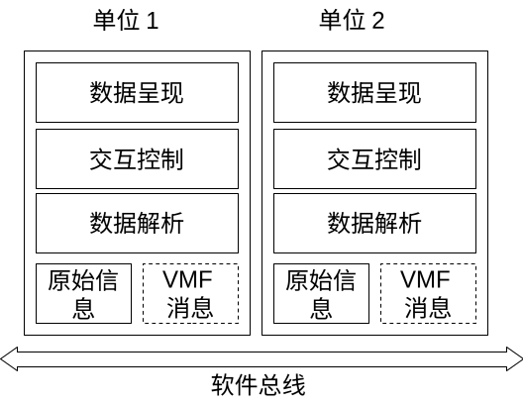
- 场景演示
以引导打击为例，流程如下：
- 场景编辑
在地图对应位置放置红蓝双方作战单位，编辑探测距离、攻击距离等基本参数。
- 实时推演
以发现敌方目标，指挥所派出攻击无人机，地面侦察分队引导攻击无人机打击为例，完成流程如下图所示。其中ACK消息为自动发送，精确定位消息按照设定范围定时发送，态势消息按需自动发送和转发。
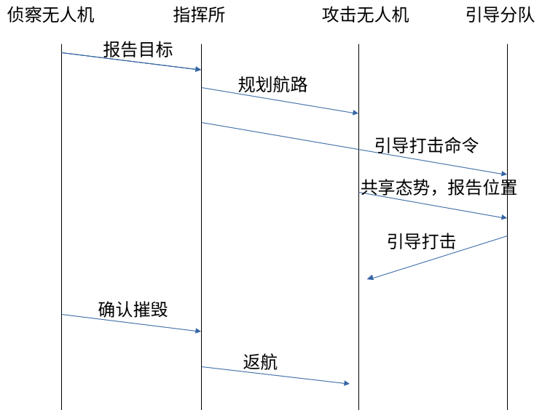

消息交互如下：
- 侦察无人机报告目标
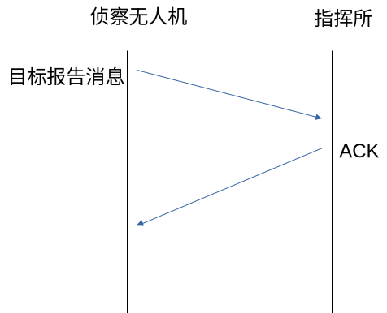
- 指挥所规划打击无人机航路
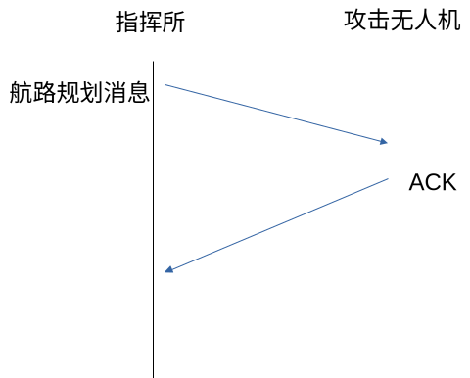
- 指挥所命令地面分队引导
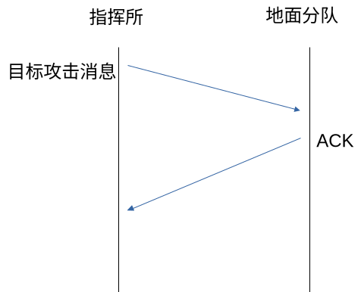
- 地面分队引导打击
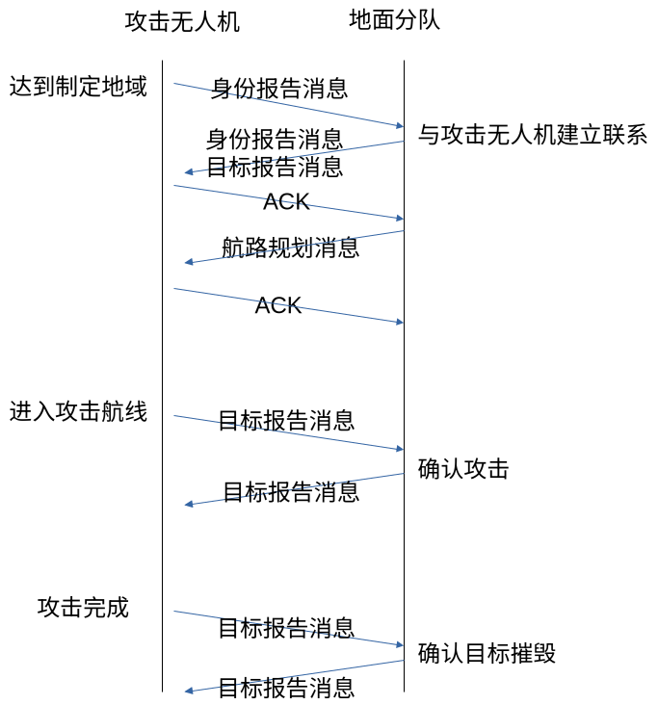

- 侦察无人机确认目标摧毁

五、交互方式( 在encoderdecoder文件夹下)
无人机、指挥所、地面分队之间的通信通过格式化消息进行，以可变为例，其以bit进行编码，遵循固定的编码规则，以GPI（Group present index）/GRI（Group repeat index）/FPI（Field present index）/FRI（Field repeat index）表示后续的内容是否存在或者重复。具体可见xml文件中的描述。
根据需要设计可变消息，如报告目标信息时，需要报告内容必要信息包括：
- 目标类型（飞机、装甲车、人员等）
- 目标数量
- 敌我情况（敌方、我方、中立、不明）
- 目标位置（经纬度）
- 目标运动方向
- 目标状态（完好、损伤、摧毁）
- 观测时间

以目标报告消息为例，可以设计目标报告消息的格式如下：
GRI
目标类型
目标数量
敌我情况
目标位置
FPI
目标运动方向
观测时间
如果有2个目标，则可以将GRI设置为1，继续报告下一目标。如果没有目标运动信息，可将对应的FPI设置为0。按照类似的方法来设计其他类型的消息。

